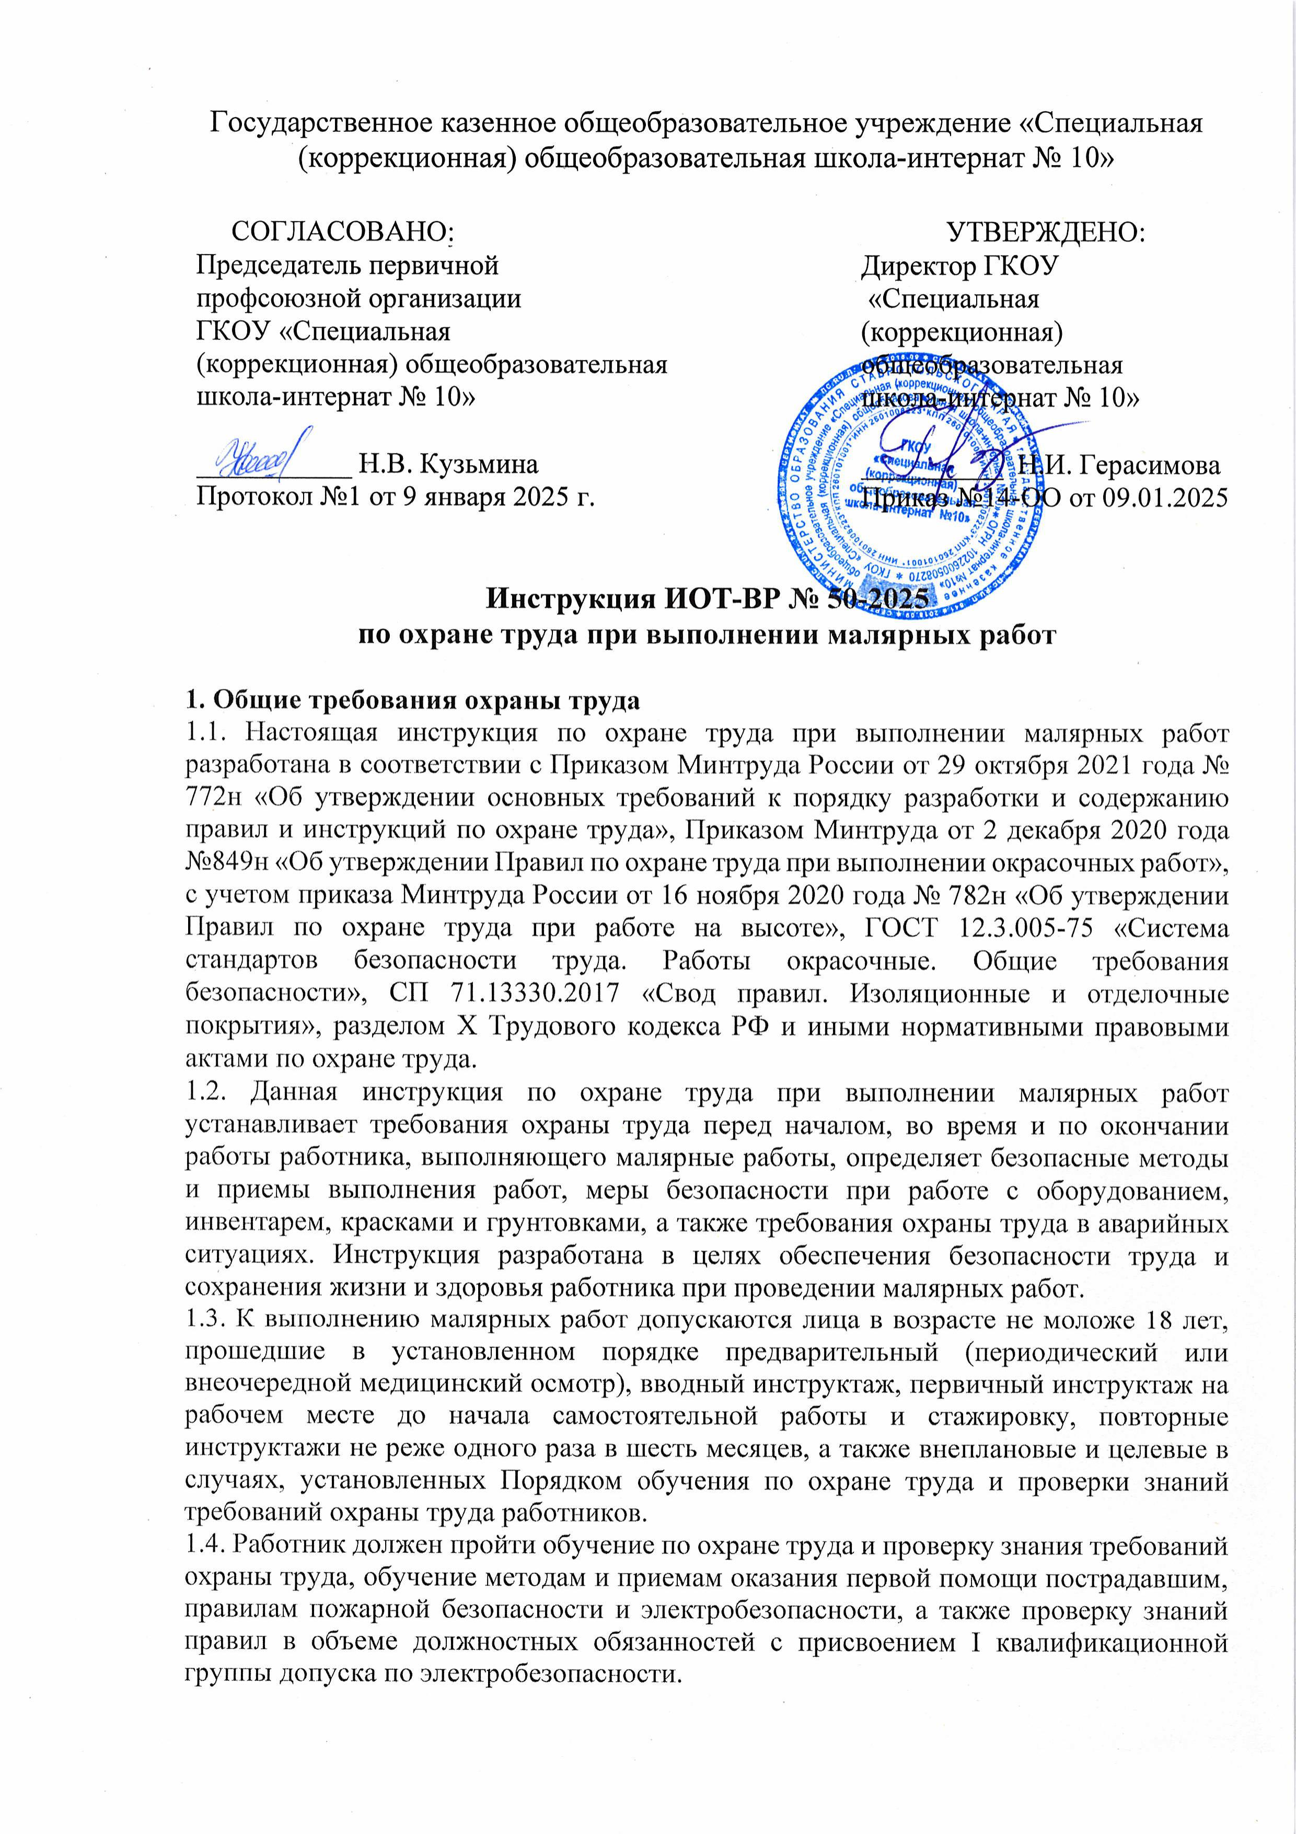

1.5. Перечень профессиональных рисков и опасностей при проведении малярных работ:

* вредные вещества в красках и грунтовках, действующие на работника через дыхательные пути, пищеварительную систему, кожный покров и слизистые оболочки органов зрения и обоняния;
* повышенная запыленность и загазованность воздуха рабочей зоны;
* попадание краски, грунтовки, пыли или мелких частиц мусора в глаза;
* попадание краски на кожу, в том числе при выполнении работ без использования СИЗ, и как следствие раздражение и аллергические реакции кожи;
* травмирование при работе с неисправным инструментами, оборудованием и приспособлениями;
* расположение рабочего места на высоте относительно поверхности земли (пола), падение с высоты;
* поражение электрическим током при прикосновении к токоведущим частям электрооборудования, проводам и проводке с поврежденной изоляцией;
* недостаточная освещенность рабочей зоны;
* повышенный уровень шума, вибрации при подготовке поверхности к окрашиванию;
* монотонность труда.

1.6. Работник в целях выполнения требований охраны труда при малярных работах обязан:

* соблюдать требования охраны труда, электробезопасности, пожарной безопасности;
* соблюдать требования производственной санитарии, правила личной гигиены;
* иметь четкое представление об опасных и вредных факторах, связанных с малярными работами;
* выполнять только ту работу, которая относится к должностным обязанностям и поручена непосредственным руководителем, при создании условий безопасного ее выполнения;
* знать правила пользования индивидуальными средствами защиты;
* знать требования безопасности при работе со стремянками;
* знать порядок действий при возникновении пожара;
* уметь пользоваться первичными средствами пожаротушения;
* знать месторасположение аптечки и уметь оказывать первую помощь;
* соблюдать Правила внутреннего трудового распорядка, выполнять режим рабочего времени и времени отдыха.

1.7. Работнику, выполняющему малярные работы, согласно Типовым нормам бесплатной выдачи специальной одежды, специальной обуви и других средств индивидуальной защиты выдаются следующие СИЗ:

* костюм для защиты от общих производственных загрязнений и механических воздействий - 1 шт.;
* фартук из полимерных материалов с нагрудником - 1 шт.;
* головной убор - 1 шт.;
* перчатки с полимерным покрытием - 6 пар;
* перчатки с точечным покрытием - 6 пар;
* щиток защитный лицевой или очки защитные - до износа;
* средство индивидуальной защиты органов дыхания фильтрующее - до износа.

1.8. Выбор типа средств индивидуальной защиты органов дыхания проводить в зависимости от концентрации вредных веществ в зоне дыхания работника, выполняющего малярные работы.

1.9. Необходимо получить наряд-допуск к работам с повышенной опасностью в случаях осуществления малярных работ:

* на высоте, выполняемых на рабочих местах с территориально меняющимися рабочими зонами;
* в замкнутых объемах, в ограниченных пространствах;
* в местах, опасных в отношении загазованности, взрывоопасности и поражения электрическим током.

1.10. В случае травмирования уведомить непосредственного руководителя любым доступным способом в ближайшее время. При обнаружении недостатков в работе оборудования, инструментов и приспособлений сообщить непосредственному руководителю и не использовать до полного устранения всех выявленных недостатков и получения разрешения.

1.11. Запрещается выполнять малярные работы, находясь в состоянии алкогольного опьянения либо в состоянии, вызванном потреблением наркотических средств, психотропных, токсических или других одурманивающих веществ, а также распивать спиртные напитки, употреблять наркотические средства, психотропные, токсические или другие одурманивающие вещества на рабочем месте или в рабочее время.

1.12. Работник, допустивший нарушение или невыполнение требований настоящей инструкции по охране труда при выполнении малярных работ, рассматривается как нарушитель производственной дисциплины и может быть привлечён к дисциплинарной ответственности и прохождению внеочередной проверки знаний требований охраны труда, а в зависимости от последствий - и к уголовной; если нарушение повлекло материальный ущерб - к материальной ответственности в установленном порядке.

**2. Требования охраны труда перед началом работы**

2.1. Перед началом работы необходимо проверить годность к эксплуатации и применению средств индивидуальной защиты. Надеть полагающуюся по нормам спецодежду, застегнуть на пуговицы, убрать из карманов острые и режущие предметы. Не застёгивать одежду булавками и иголками. Обувь должна быть удобной, подошва не скользкой.

2.2. Удостовериться в наличии первичных средств пожаротушения, срока их пригодности и доступности.

2.3. Убедиться в наличии аптечки первой помощи, ее укомплектованности.

2.4. Произвести сквозное проветривание помещения, открыв окна и двери. Окна в открытом положении фиксировать крючками или ограничителями.

2.5. Осмотреть и подготовить рабочее помещение, убрать посторонние предметы и все, что может препятствовать безопасному выполнению работ по приготовлению рабочих смесей краски, проведению малярных работ и создать дополнительную опасность. Освободить проходы и выходы, проверить эффективность работы вентиляционных систем.

2.6. Перед проведением малярных работ в помещении с открытой электропроводкой обесточить данное помещение.

2.7. При необходимости использования лестницы или стремянки убедиться в наличии маркировки на них, содержащей информацию в соответствии с ГОСТ Р 58758-2019 с указанием инвентарного номера, даты следующего испытания. Убедиться в отсутствии деформации узлов, трещин, заусенцев, острых краев, нарушений крепления ступенек к тетивам, устойчивости стремянки.

2.8. Перед выполнением малярных работ на высоте проверить надежность настилов, подмостей и т.д.

2.9. Убедиться в наличии и исправности инструментов и приспособлений. Рукоятки используемых рабочих инструментов должны быть гладкими, подогнаны под размер и надежно закреплены. Не применять ручной инструмент, если на нем имеются выбоины, трещины, сколы рабочих частей.

2.10. Удостовериться, что тара, в которой находится краска, грунтовка имеет наклейки или бирки с точным наименованием и обозначением содержащихся материалов.

2.11. Убедиться, что тара исправна и имеет плотно закрывающиеся крышки, Убедиться в целостности поддона для переливания и разбавления красок.

2.12. Нанести на открытые участки кожи рук до начала работы дерматологическое средство индивидуальной защиты гидрофильного, гидрофобного или универсального действия для предохранения кожи рук от воздействия красок, грунтовок и рабочей пыли.

2.13. Приступать к работе разрешается после выполнения подготовительных мероприятий и устранения всех недостатков и неисправностей.

**3. Требования охраны труда во время работы**

3.1. Производить разбавление красок, включая водоэмульсионные, в помещении с оконными проемами или искусственной вентиляцией, на открытых площадках.

3.2. При перемешивании, разбавлении или переливании красок и грунтовок необходимо использовать средства индивидуальной защиты глаз и органов дыхания. 3.3. Для исключения загрязнения пола и оборудования красками перелив или разлив из одной тары в другую, разбавление и перемешивание производить на поддонах с бортами высотой не менее 50 мм.

3.4. Размещать на рабочем месте емкости с краской и грунтовкой, инструмент, технологическую оснастку и средства подмащивания следует так, чтобы не затруднять прохода и не стеснять рабочие движения в процессе выполнения работы.

3.5. При подъеме и перемещении краски, грунтовки и иных предметов соблюдать предельно допустимые нормы при подъеме и перемещении тяжестей:

* при разовом подъеме (без перемещения): мужчинами - не более 50 кг, женщинами - не более 15 кг;
* при чередовании с другой работой (до 2 раз в час): мужчинами - до 30 кг, женщинами - до 10 кг;
* постоянно в течение рабочего дня: мужчинами - до 15 кг, женщинами - до 7 кг.

3.6. Не превышать сменную потребность красок и грунтовок на рабочем месте, открывать емкости перед использованием.

3.7. При подготовке поверхностей под окраску необходимо соблюдать следующие требования:

* работать только исправным ручным или механизированным инструментом;
* при очистке поверхностей от старой краски, при шлифовке очищаемой поверхности пользоваться средствами индивидуальной защиты рук, органов зрения и дыхания.

3.8. Обработку основания грунтовочным составом для снижения или выравнивания его впитывающей способности производить кистью или валиком аккуратно, не создавая брызг.

3.9. Окраску внутренних поверхностей помещений производить кистью или валиком при открытых окнах или действующей общеобменной приточно-вытяжной вентиляции с применением средств индивидуальной защиты.

3.10. Грунтовочные и малярные составы наносить в соответствии с инструкцией производителя. Нанесение малярного слоя проводить после высыхания грунтовочного состава сплошным слоем с соблюдением рекомендаций производителя. Не использовать для флейцевания или торцевания красочного состава мокрый инструмент.

3.11. В ходе работы, обрабатывать только тот участок поверхности, до которого можно без труда дотянуться, лучше чаще переставлять лестницу (стремянку).

3.12. Применяемые краски, грунтовки должны соответствовать документам, удостоверяющим их качество. Применение красок, грунтовок, шпаклевок неизвестного состава запрещается.

3.13. При выполнении работ с использованием эмалевых красок, нитрокрасок, лаков и других горючих ЛКМ руководствоваться инструкцией по охране труда при окрасочных работах.

3.14. Малярные работы внутри помещений, начиная с высоты 1,8 м от уровня пола или перекрытия, должны производиться с применением средств подмащивания или с применением систем канатного доступа.

3.15. На лестничных маршах малярные работы производить со специальных средств подмащивания, ножки которых имеют разную длину для обеспечения горизонтального положения рабочего настила.

3.16. Запрещается применять в качестве средств подмащивания случайные предметы, а также устраивать переходы с одного рабочего места на другое, соединяя рабочие места досками.

3.17. При малярных работах пользоваться исправной и проверенной стремянкой, соблюдая при этом [инструкцию по охране труда при работе на стремянке](https://ohrana-tryda.com/node/588). Не опирать приставные лестницы на оконные переплеты.

3.18. Для исключения действия опасных и вредных факторов при малярных работах соблюдать правила ношения спецодежды и использования иных средств индивидуальной защиты, строго соблюдать требования по их применению. Помнить, что нарушение правил может привести к заболеваниям кожи, внутренних органов, к отравлению.

3.19. Во время малярных работ запрещается принимать пищу. Хранение пищевых продуктов в местах проведения малярных работ и складских помещениях запрещается.

3.20. При выполнении малярных работ необходимо придерживаться принятой технологии и правил. Не допускать применения способов, ускоряющих выполнение операций, но ведущих к нарушению требований безопасности труда.

3.21. Во избежание травмирования не допускается:

* использовать неисправный и с повреждениями инструмент, инвентарь и вспомогательные средства;
* оставлять в проходах и дверных проемах, на лестничных площадках емкости с краской, грунтовкой или водой, инструменты и инвентарь;
* мыть руки в растворителях;
* прикасаться к открытым токоведущим частям оборудования, к оголенным или с поврежденной изоляцией проводам и проводке.

3.22. При проветривании помещений, окна открывать осторожно и без рывков, фиксировать в открытом положении ограничителями.

3.23. Не выполнять действий, которые потенциально способны привести к несчастному случаю (хождение по мокрому полу, передвижение емкостей ногой и т.п.).

3.24. Не использовать для сидения и (или) в виде подставки емкости из-под краски, случайные предметы и оборудование.

3.25. Не собирать мусор незащищенными руками, использовать совок и щетку (веник). 3.26. При проведении малярных работ соблюдать настоящую инструкцию по охране труда, инструкции по применению инструментов, правила личной гигиены и санитарно-гигиенические нормы, установленный режим рабочего времени (труда) и времени отдыха.

3.27. Требования, предъявляемые к правильному использованию (применению) средств индивидуальной защиты при проведении малярных работ:

* костюм для защиты от общих производственных загрязнений застегивать на все пуговицы, должен полностью закрывать туловище, руки до запястья;
* перчатки должны соответствовать размеру рук и не сползать с них;
* головной убор должен полностью закрывать волосы от загрязнения;
* фартук должен плотно прилегать, не позволять загрязнять одежду;
* при использовании защитных очков или щитка лицевого регулировать прилегание;
* средство индивидуальной защиты органов дыхания фильтрующее при использовании должно закрывать нос и подбородок, плотно прилегать к лицу.

3.28. Быть внимательным в работе, не отвлекаться посторонними делами и разговорами, выполнять только ту работу, которая относится к должностным обязанностям и поручена непосредственным руководителем, при создании условий безопасного ее выполнения.

3.29. Не допускать к малярным работам, приготовлению смесей и переноске емкостей с готовыми грунтовочными и малярными составами посторонних и необученных лиц.

**4. Требования охраны труда в аварийных ситуациях**

4.1. Не допускается приступать к малярным работам при плохом самочувствии или внезапной болезни.

4.2. Перечень основных возможных аварий и аварийных ситуаций, причины их вызывающие:

* разлив грунтовочных или малярных составов вследствие неаккуратности;
* неисправность стремянок, лестниц, настилов, средств подмащивания вследствие износа;
* обнаружение признаков головокружения, отравления, раздражения кожи, слизистых оболочек глаз, верхних дыхательных путей при воздействии малярных составов.

4.3. Пролитые на пол грунтовочные или малярные составы собрать сухими, хорошо впитывающими тряпками или ветошью. После этого очищенную поверхность обработать водой с моющим средством.

4.4. В случае попадания грунтовочных или малярных составов на кожу рук необходимо обтереть руки мягкой сухой ветошью, затем для очистки применить очищающие пасты, кремы, гели, предназначенные для использования при работах, связанных с устойчивыми загрязнениями. Вымыть руки водой с мылом.

4.5. При обнаружении неисправности средства индивидуальной защиты органов дыхания фильтрующего покинуть помещение, сообщить об этом непосредственному руководителю и заменить средство индивидуальной защиты.

4.6. Прекратить работу при неисправности стремянок, лестниц, настилов, средств подмащивания и сообщить о данном факте непосредственному руководителю.

4.7. При обнаружении признаков головокружения, отравления или раздражения кожи, слизистых оболочек глаз, верхних дыхательных путей или получении иных травм необходимо прекратить работу, позвать на помощь, воспользоваться аптечкой первой помощи, поставить в известность непосредственного руководителя, обратиться в медицинское учреждение или вызвать скорую помощь по номеру телефона 103.

4.8. При ухудшении здоровья или получении травмы иным работником оказать ему первую помощь, воспользовавшись аптечкой, при необходимости, вызвать скорую медицинскую помощь по номеру телефона 103 и сообщить о происшествии непосредственному руководителю.

**5. Требования охраны труда после завершения работы**

5.1. Емкости с грунтовкой и краской по окончании работы плотно закрыть и сдать на склад. Плотно закрыть пустую тару из-под грунтовки и краски, расположить вне помещений в специально отведенных местах на приспособленных площадках.

5.2. Собрать использованный при работе с грунтовочными и малярными составами обтирочный материал (ветошь, бумага и др.) и утилизироваться в мусорный контейнер, установленный на площадке сбора бытовых отходов.

5.3. Промыть инструмент водой. После очистки разместить в места хранения.

5.4. Снять спецодежду и иные СИЗ, очистить, проверить на целостность и разместить в места хранения.

5.5. Удостовериться, что помещение приведено в пожаробезопасное состояние.

5.6. Очистить кожу рук от грунтовочных и малярных составов, применив очищающие пасты, кремы, гели, предназначенные для использования при работах, связанных с устойчивыми загрязнениями.

5.7. Не допускать использование агрессивных для кожи рук средств очистки (органических растворителей, песка, чистящих порошков, каустической соды).

5.8. Вымыть лицо и руки водой с мылом, нанести на кожу рук регенерирующие (восстанавливающие) кремы (эмульсии).

5.9. Известить непосредственного руководителя о недостатках, влияющих на безопасность труда, обнаруженных во время проведения малярных работ.

работ.

Инструкцию разработал:

специалист по охране труда __________ / Лагунова Е.А.

С инструкцией ознакомлен (а)

Лист ознакомления с инструкцией ИОТ-ВР № 50-2025

по охране труда при выполнении малярных работ, утвержденной приказом №14-ОО от 09.01.2025 ГКОУ «Специальная (коррекционная) общеобразовательная школа-интернат № 10»

|  |  |  |  |  |
| --- | --- | --- | --- | --- |
| №  п/п | Ф.И.О. | Должность | Подпись | Дата |
|  |  |  |  |  |
|  |  |  |  |  |
|  |  |  |  |  |
|  |  |  |  |  |
|  |  |  |  |  |
|  |  |  |  |  |
|  |  |  |  |  |
|  |  |  |  |  |
|  |  |  |  |  |
|  |  |  |  |  |
|  |  |  |  |  |
|  |  |  |  |  |
|  |  |  |  |  |
|  |  |  |  |  |
|  |  |  |  |  |
|  |  |  |  |  |
|  |  |  |  |  |
|  |  |  |  |  |
|  |  |  |  |  |
|  |  |  |  |  |
|  |  |  |  |  |
|  |  |  |  |  |
|  |  |  |  |  |
|  |  |  |  |  |
|  |  |  |  |  |
|  |  |  |  |  |